Урок № 10 клас Зарубіжна література
Тема: «Казнить нельзя помиловать»(за романом Ф.М.Достоєвського «Злочин і кара»)
Мета: допомогти учням простежити розвиток образу Раскольнікова, визначити авторське та особисте ставлення до персонажа та його ідей; розвивати навички роботи з текстом, характеризувати образи у їх динаміці, уміння висловлювати свої думки, обґрунтовувати їх на основі життєвих спостережень; виховувати гуманізм, кращі моральні якості.
Оснащення: портрет письменника, видання його твору, ілюстрації до нього.
Тип уроку: систематизація та узагальнення знань; інтерактивно-асоціативний урок із застосуванням методу шести капелюхів Едварда де Боно.
Хід уроку
I. Організаційний момент
II. Мотивація навчальної діяльності

У ч и т е л ь. Доброго дня, шановні учні! Сідайте, будь ласка. У нас сьогодні багато гостей, ми на них чекали. Але почувайте себе зручно, комфортно і без хвилювань. Ви молодці і у нас з вами все вийде на відмінно.
Під час уроку мені хотілося б побачити у вас те, що часом буває непомітним:
* сміливість – у скромних;
* комунікабельність – у мовчазних;
* рішучість – у невпевнених;
* але жагу до знань хотіла б побачити у кожному з вас.
III. Оголошення теми й мети уроку
IV. Актуалізація опорних знань
- Газета – «Ф.М.Достоєвський»; післяреформений час…
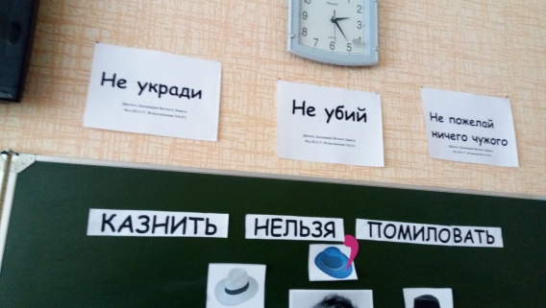
V. Формування вмінь та навичок
Мудрець давніх часів, байкар Езоп сказав: «Погано стане всім людям, коли кожен вимагатиме свого». Герой роману Достоєвського «Злочин і кара» Раскольніков вирішив «урятувати світ», створивши теорію «сильної особистості», якій дозволено те, що заборонено решті людей, і випробував її на собі. Якими якостями повинна бути наділена та «надлюдина», щоб мати право розпоряджатися життям інших, судити винних і невинних?

На допомогу у вирішенні складних філософських питань нам прийдуть шість «думаючих» капелюхів. І кожен з них має свою мету..
Синій | Білий | Жовтий | Зелений | Чорний | Червоний
Керівник: | факти | Позитивні сторони | Нові ідеї, як ще можна? | пересторога | почуття
«Казнить нельзя помиловать» | Образ Петербурга  Будинок  Кімната  Навчання  Сім'я | Раскольников:  Добрий, співчутливий, люблячий | Як, крім вбивства, можна довести особисто собі, що ти не «творь», а «право имеющий» | Як захистити, попередити людину з такими думками?  Образи Лужина, Свидригайлова

Отже, почали… Тема нашого уроку – «Казнить нельзя помиловать». В процесі роботи ми визначимо (кожен для себе) долю головного героя і поставимо кому в даному реченні, яка врятує або ж вб’є Родіона.
Перш ніж детально розглянути образ головного героя, пригадаймо, де відбувається дія твору.
♦ Охарактеризуйте Петербург, яким він постає в романі. (Це не лише тло, на якому розгортаються драматичні події, але й символ життя ненормального, аморального. Міський пейзаж органічно пов’язаний із душевним станом героїв.)
Коли Раскольніков блукає містом, розмірковуючи про злочин, то «важко дихати», скрізь «громада мертвого каміння, де людині нікуди йти»; й інші герої задихаються «під важким петербурзьким небом». Тут страждають від голоду, від бідності люди, і в їх головах народжуються злочинні думки, реальність сплітається з мареннями та кошмарами. Свидригайлов назвав Петербург «містом напів-божевільних». Головний герой мріє про інше, прекрасне місто, створене для щастя людей, і (такий парадокс!) коли йде на злочин, то думає…про облаштування фонтанів!
♦ Згадаймо портрет Раскольнікова. («…Він був напрочуд гарний з себе, з прекрасними темними очима, темнорусявий, стрункий, на зріст вище середнього». Був дуже погано вдягнений.)
♦ Доведіть, що спочатку Раскольніков був скромною, інтелігентною людиною, гарним студентом, здатним співчувати чужому горю. (Сон про знущання з коня, віддав гроші сім’ї Мармеладових, допомагав хворому товаришеві та його батькові, переживав за долю матері й сестри.)

♦ З якою метою герой задумав учинити злочин, убити стару лихварку?
а) Щоб розбагатіти, допомогти сестрі й матері;
б) щоб помститися багатіям за скривджених ними;
в) щоб перевірити свою теорію «надлюдини»;
г) щоб очистити місто від «скверни».
Примітка. Кожну відповідь — правильну і неправильну — обґрунтувати.

♦ Що принесла Раскольнікову його «спроба»? (Відчай і страждання)
♦ Чи міг би злочин не відбутися? (Міг би, адже герой випадково дізнався про те, що сестри лихварки не буде ввечері; він випадково почув розмову в трактирі про Альону Іванівну; з іншого боку, одержима ідеєю людина все одно прагне її втілити.)
♦ Чи були люди, які думали так само, як Раскольніков? Наведіть цитати з тексту. (Студент і офіцер у трактирі)
♦ Що не врахував Раскольніков у своїй теорії «надлюдини»? (Насильство над власною душею, муки совісті. Бажаючи привести людство й окрему людину до щастя, Раскольніков запропонував шлях до «світлого майбутнього» через нещастя, через насильство.)
♦ Яким може бути символічне значення прізвища головного героя роману? (Раскольніков — від «раскол», роздвоєння в душі: «раскольнічество, раскольнік» — відступник від віри.)
♦ Кому першому Раскольніков зізнається у злочині й чому? (Соні, у неї він запитує, що робити, як жити далі, хоча перед цим кілька разів поривався йти в поліцію із зізнанням.)
♦ Чи одразу Раскольніков прийшов до каяття? (Ні, навіть після суду й вироку він вважав, що не має «особливої страшної провини». Тільки поступово, аналізуючи свої вчинки, розмірковуючи над своїм жахливим сном про «світову язву-моровицю», він почувається здатним до каяття і відродження, особливо під впливом благодатної та всепрощенської любовіСоні.)
2. Аналізування етапів еволюції образу Раскольнікова
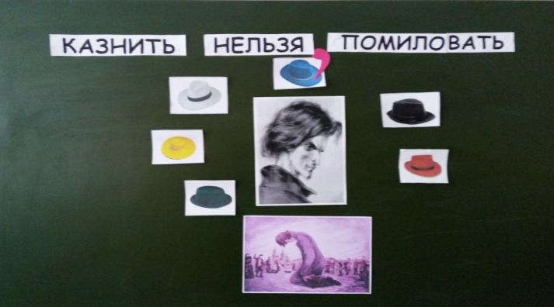
У ч и т е л ь. Запишіть та поясніть еволюцію образу Раскольнікова за етапами.
Очікувана відповідь
Добра, розумна людина → теорія «сильної особистості» → задум злочину → здійснення подвійного вбивства → докори сумління, рішення під впливом Соні зізнатися → зізнання, каторга →
роздуми та каяття, прихід до Бога.

VI. Домашнє завдання
Проаналізувати образ головного героя (з урахуванням його складності й суперечливості).
VII. Підбиття підсумків уроку
«Казнить нельзя помиловать». – То де ж ми поставимо розділовий знак??

Додатки до уроку

Погано стане всім людям, коли кожен вимагатиме свого…
Мудрець давніх часів, байкар Езоп

Не убий

(Десять Заповедей Ветхого Завета
Исх.20:2-17, Второзаконие 5:6-21)

Не укради

(Десять Заповедей Ветхого Завета
Исх.20:2-17, Второзаконие 5:6-21)

Не пожелай ничего чужого
(Десять Заповедей Ветхого Завета
Исх.20:2-17, Второзаконие 5:6-21)

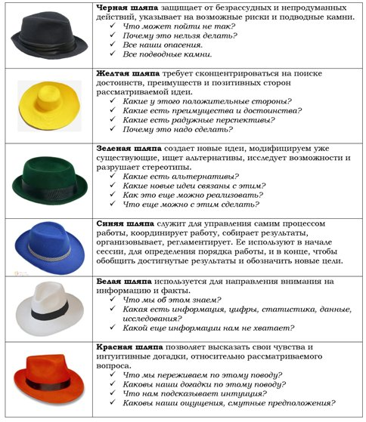

інформація: факти і цифри

емоції, почуття та інтуїція

оптимістична сторона ідеї;
спроба виявити приховані позитивні ресурси.

критична оцінка ситуації, увага на ризиках і загрозах

творчість та креативність, пошук альтернатив і внесення змін.

КАЗНИТЬ

НЕЛЬЗЯ

ПОМИЛОВАТЬ

Путівник до уроку

Шість «думаючих» капелюхів

Білий капелюх мислення — це режим фокусування уваги на всій інформації, якою ми володіємо: на фактах і цифрах.

Червоний капелюх — капелюх емоцій, почуттів та інтуїції. Не вдаючись у подробиці і міркування, на цьому етапі висловлюються всі інтуїтивні здогадки. Люди діляться емоціями, що виникають при обговорення того чи іншого рішення. Тут також важливо бути чесним, як із самим собою, так і з іншими.

Жовтий капелюх позитиву. Одягаючи його, ми думаємо над перевагами, яке дає рішення, розмірковуємо над вигодою і перспективою ідеї. І навіть якщо ідея на перший погляд не обіцяє нічого хорошого, важливо опрацювати оптимістичну сторону і спробувати виявити приховані позитивні ресурси.

Чорний капелюх – протилежність жовтою. У ньому ми повинні мислити критично, критично оцінювати ситуацію, звернути увагу на можливі ризики і таємні загрози, на істотні та уявні недоліки, включити режим пошуку «підводних каменів».

Зелений капелюх — капелюх творчості та креативності, пошуку альтернатив і внесення змін. Генеруйте ідеї, модифікуйте вже існуючі та придивляйтеся до чужих напрацювань.

Синій капелюх — шостий капелюх мислення. Він призначений для управління процесом реалізації ідей та роботи над вирішенням завдань, підведення підсумків та обговорення користі та ефективності «методу шести капелюхів».

